GPS Guardian Escolar

Documentación de análisis del software y vistas dinámicas

Autoría: Guardian Escolar

Intengrantes:

Kevin Andery Culma Gómez,

Nicolas Estid Ruiz Sastoque,

Jhon Camilo Suaza Sanchez

Base documental:

archivos técnicos y documentos previos suministrados

Servicio Nacional de Aprendizaje,

Neiva, Huila, 9 de octubre de 2026

Tabla de contenido
Introducción y criterios de actualización 3
- Contenido previo recuperado 4
- Actores y responsabilidades 4
- Casos de uso principales 4
- Vista dinámica: registro y autenticación 5
- Vista dinámica: trayecto y seguimiento 6
- Vista dinámica: seguridad por zona y alertas 6
- Vista de estados del trayecto 7
- Excepciones y escenarios alternos 7
- Registro de revisión 7
Anexos gráficos generados para esta revisión 8
Conclusiones 8
Anexo gráfico: vistas actualizadas 8
Referencias 11

Introducción y criterios de actualización

Las vistas dinámicas describen eventos, actores, transiciones y respuestas observables a partir de la implementación inspeccionada (Equipo GPS Guardian Escolar, 2026). La distinción entre definición, operación y validación de procesos concuerda con el enfoque de ciclo de vida del software de ISO/IEC/IEEE (2026).
El contenido que sigue se conserva y actualiza a partir de la revisión técnica precedente. Las referencias bibliográficas aportan criterios externos, pero no sustituyen la evidencia primaria del sistema.

Proyecto: GPS Guardian Escolar
Edición: 2026-10-09 · Revisión técnica para entregable 2.5.4
Fuentes principales: SRS y documentos de informe existentes; backend dev, frontend develop, estructura SQL dev e infraestructura dev de los ZIP entregados.
Documento de origen: SRS/srs/SRS.docx; Informes/Documento Técnico Consolidado/Tecnico Consolidado.docx.

Contenido previo recuperado

El SRS.docx incluye casos de uso y diagramas de referencia; Tecnico Consolidado.docx trata el análisis de pantallas, interacciones, navegación y modelado. Se conservan estos enfoques y los actores ya descritos. Esta revisión sustituye afirmaciones operativas no demostradas por flujos observables en el código; no declara que las imágenes UML históricas hayan sido redibujadas.

Actores y responsabilidades

Actor / sistema externo Acciones y restricciones observables

Padre/acudiente autenticado Gestiona estudiantes, contactos, rutas, zonas, notificaciones, historial y seguimiento permitido
Administrador (ADMIN) Consulta dashboard, alertas, auditorías y errores bajo autorización de rol

Dispositivo del estudiante Recibe QR/código, intenta vincularse y enviar coordenadas;
credencial infantil no resuelta

Backend Spring Boot Identifica usuarios, valida DTO/autorización, orquesta dominio, guarda datos y emite eventos
PostgreSQL/Liquibase Persistencia, claves, restricciones y evoluciones SQL

Servicios externos Mapas, correo, Expo Push y SMS en función de configuración y credenciales

Casos de uso principales

ID | Caso | Precondiciones | Resultado observable esperado | Limitación
CU-01 | Registro/verificación de cuenta | Correo válido, servicio de correo configurado | Cuenta registrada y posterior activación por correo | Envío real pendiente
CU-02 | Inicio de sesión y 2FA | Cuenta habilitada, credenciales válidas | JWT/sesión según servicio | Requiere pruebas por método y dispositivo
CU-03 | Registrar estudiante | Usuario autorizado | Estudiante y contacto opcional persistidos | Probar permisos ajenos

ID | Caso | Precondiciones | Resultado observable esperado | Limitación
CU-04 | Crear ruta/asignar  estudiante | Ruta con coordenadas  válidas | Relación en  student_routes | Verificar integridad y  edición
CU-05 | Vincular teléfono  estudiantil | Código/QR válido | Registro en  student_devices | Token nativo ausente;  código predecible
CU-06 | Abrir trayecto y compartir posición | Estudiante y ruta asociados, autenticación  adecuada | Registro trips y coordinates, evento STOMP | Integración no cumple contrato actual
CU-07 | Configurar zona  segura | Autorización;  coordenadas/radio | Geocerca asociada | Comprobar eventos  límite
CU-08 | Consultar historial y  avisos | Sesión vigente | Trayectos,  coordenadas y  notificaciones | Pruebas de filtros y  coberturas faltantes
CU-09 | Monitoreo administrativo | Rol ADMIN | Dashboard, alertas, auditoría/errores | Probar 403 usuarios comunes

Vista dinámica: registro y autenticación

sequenceDiagram participant U as Usuario
participant F as Expo web/móvil
participant A as AuthController/AuthService participant D as PostgreSQL
participant M as Servicio correo/SMS U->>F: Registrar cuenta
F->>A: POST /api/auth/register
A->>D: Crear usuario inactivo/no verificado A-->>M: Enviar verificación (si configurado) A-->>F: Respuesta sin sesión activa
U->>F: Confirmar correo e iniciar sesión
F->>A: GET /api/auth/verify-email y POST /api/auth/login A->>D: Verificar estado, credenciales y controles
A-->>F: Resultado / 2FA si corresponde

Observación: el envío y la recepción reales del mensaje dependen del SMTP/SMS disponible, no acreditados mediante una prueba en esta entrega.

Vista dinámica: trayecto y seguimiento

sequenceDiagram
participant E as Teléfono estudiante participant API as TripController
participant S as TripService/TripAlertService participant DB as PostgreSQL
participant WS as STOMP /topic/trips/{id}/coordinates participant P as Panel acudiente
E->>API: POST /api/trips (studentId,routeId) API->>S: Validar estudiante-ruta-autorización S->>DB: Crear trip IN_PROGRESS
loop Cada posición capturada
E->>API: POST /api/trips/{id}/coordinates (JWT) API->>S: Validar y evaluar reglas
S->>DB: Insertar coordinates/alerts S-->>WS: Publicar ubicación
WS-->>P: Ubicación para suscriptor autorizado end
E->>API: PATCH /api/trips/{id}/status (COMPLETED) API->>DB: Actualizar estado del viaje
Advertencia de realidad: diagrama contractual objetivo basado en el backend. La implementación cliente actualmente omite routeId, espera un token ausente y usa FINISHED; por tanto, esta secuencia no está validada como ejecución exitosa. La autorización de suscripción STOMP requiere corrección/verificación.

Vista dinámica: seguridad por zona y alertas

flowchart TD
A[Coordenada aceptada] --> B{Trayecto y alumno válidos?} B -- No --> X[Rechazar / registrar error]
B -- Sí --> C[Guardar coordenada]
C --> D[Evaluar zona, desvío e inactividad]
D --> E{Condición de aviso?}
E -- No --> F[Continuar trayecto]
E -- Sí --> G[Registrar notificación y recibos] G --> H[Entrega externa solo si está habilitada]

Vista de estados del trayecto

Estados definidos por código: PENDING, IN_PROGRESS, COMPLETED, CANCELED. Una transición legal depende de la validación del servicio; el conjunto enumerado no prueba que todas las transiciones sean admisibles. FINISHED es inválido para el enum.

Excepciones y escenarios alternos

- Código QR incorrecto/repetido: verificar rechazo, expiración y bloqueo; el esquema actual de generación requiere endurecimiento.
- GPS denegado o ahorro de batería activo: informar causa, ofrecer reintento y comprobar comportamiento sin privilegios.
- API fuera de servicio o JWT expirado: no simular éxito; presentar error y gestionar sesión de forma segura.
- Sin ruta asociada: backend rechaza creación; el frontend debe prevenir solicitud incompleta.
- Mensajería/mapas externos inactivos: no prometer que se entregó una alerta.
- Acudiente adicional: revisar visibilidad en listados de trayectos.

Registro de revisión

Origen mantenido | Diferencia incorporada | Justificación
Casos de uso SRS y diagramas referenciados | Casos CU-01–CU-09 vinculados a rutas/código | Facilitar validación y trazabilidad
Análisis de interacciones en Tecnico Consolidado.docx | Vistas de secuencia explícitas y estados de error | Nuevos flujos QR, Expo Location y STOMP
Rastreo conceptual del SRS | Se distinguen secuencia contractual y ejecución pendiente | Contrato Clientes / Servidores incompatibles
Roles de padre y admin | Se añade contexto del dispositivo, no un rol inventado en BD | La credencial del dispositivo no está implementada

Anexos gráficos generados para esta revisión

Los siguientes diagramas son auxiliares a los UML históricos y no los reemplazan. La fuente DOT es editable con Graphviz.
- AUTENTICACION
- SEGUIMIENTO_GPS
- ALERTAS_ZONAS

Conclusiones

Las vistas dinámicas documentan secuencias sustentadas por interfaces y controladores, sin confundir comportamiento previsto con ejecución observada; los escenarios alternos y autorizaciones permanecen sujetos a pruebas.

Anexo gráfico: vistas actualizadas

Figura A1. Autenticación

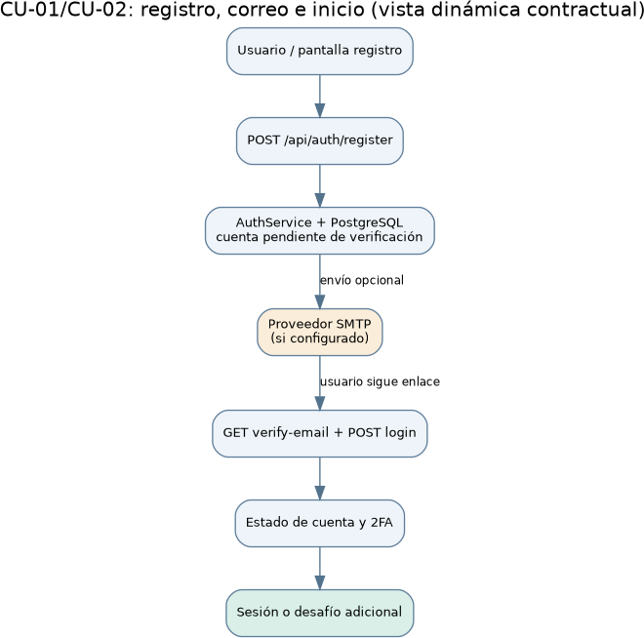

Nota. Diagrama elaborado a partir del inventario técnico del sistema (Equipo GPS Guardian Escolar, 2026).

Figura A2. Seguimiento gps

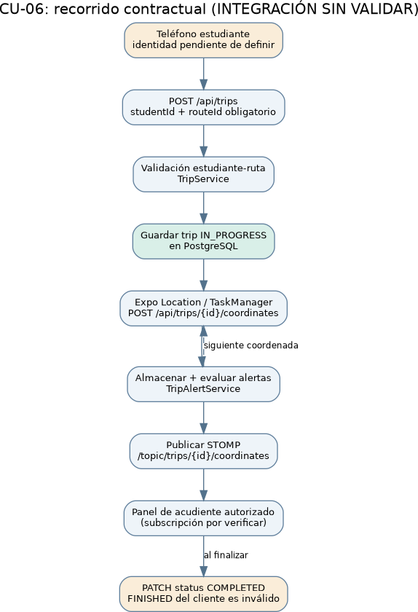
Nota. Diagrama elaborado a partir del inventario técnico del sistema (Equipo GPS Guardian Escolar, 2026).

Figura A3. Alertas zonas
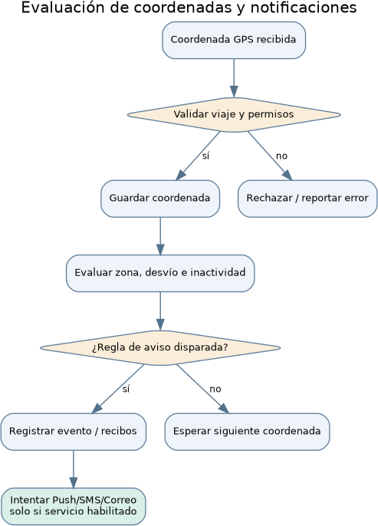
Nota. Diagrama elaborado a partir del inventario técnico del sistema (Equipo GPS Guardian Escolar, 2026).

Referencias

Equipo GPS Guardian Escolar. (2026). Fuentes primarias de GPS Guardian Escolar: SRS, propuesta, diseño y repositorios de backend, frontend, base de datos e infraestructura [Material técnico interno no publicado, archivos proporcionados el 9 de octubre de 2026].
ISO/IEC/IEEE. (2026). Systems and software engineering—Software life cycle processes (ISO/IEC/IEEE 12207:2026). International Organization for Standardization. https://www.iso.org/standard/90219.html

